

Extensión Cañar

Carrera de Administración de Empresas

INTELIGENCIA ARTIFICIAL APLICADA A LA INVESTIGACIÓN CIENTÍFICA

Cristina Ordoñez Espinoza

PARTE 1
Capacidades emprendedoras y sostenibilidad de pequeños negocios: evidencia del cantón Cañar, Ecuador

Revisión de literatura
Los pequeños negocios desempeñan un papel fundamental en el desarrollo económico y social de los territorios, debido a su contribución a la generación de empleo, dinamización de mercados locales y fortalecimiento de las economías comunitarias. En este contexto, las capacidades emprendedoras han adquirido una relevancia creciente al ser consideradas factores determinantes para la creación, crecimiento y sostenibilidad de los negocios. Paralelamente, la sostenibilidad empresarial se ha consolidado como un enfoque estratégico que busca equilibrar el desempeño económico con el bienestar social y la protección ambiental, promoviendo la permanencia de las organizaciones en el largo plazo.
La literatura científica define las capacidades emprendedoras como el conjunto de conocimientos, habilidades y actitudes que permiten a los emprendedores identificar oportunidades, gestionar recursos y adaptarse a entornos dinámicos. Entre las competencias más estudiadas destacan la organización y liderazgo, el reconocimiento de oportunidades, la capacidad estratégica, el networking, la creatividad, la resiliencia, el aprendizaje proactivo y la toma de riesgos. Diversas investigaciones coinciden en que estas capacidades constituyen recursos intangibles estratégicos que favorecen el desempeño empresarial, impulsan la innovación y fortalecen la capacidad competitiva de las pequeñas empresas.
Por otra parte, la sostenibilidad empresarial es entendida como la capacidad de las organizaciones para satisfacer las necesidades actuales sin comprometer las oportunidades futuras. La mayoría de estudios analizan este concepto a partir del enfoque del Triple Bottom Line, el cual integra tres dimensiones complementarias: económica, social y ambiental. La dimensión económica considera aspectos como rentabilidad, competitividad y eficiencia operativa; la dimensión social se relaciona con el bienestar de trabajadores, clientes y comunidades; mientras que la dimensión ambiental incorpora prácticas orientadas al uso eficiente de recursos, reducción de residuos y mitigación de impactos ecológicos.
Respecto a la relación entre capacidades emprendedoras y sostenibilidad empresarial, los estudios revisados evidencian una asociación positiva y significativa entre ambas variables. Desde la perspectiva de la Visión Basada en Recursos, las competencias emprendedoras son consideradas activos estratégicos que generan ventajas competitivas sostenibles. Capacidades como el liderazgo, la identificación de oportunidades, la resiliencia y el aprendizaje continuo permiten a los emprendedores responder eficazmente a entornos cambiantes, mejorar su desempeño económico e incorporar prácticas responsables desde el punto de vista social y ambiental.
Asimismo, la literatura señala que la innovación, la adopción tecnológica y la ventaja competitiva actúan como mecanismos que fortalecen la relación entre capacidades emprendedoras y sostenibilidad empresarial. Sin embargo, los resultados no son completamente homogéneos, ya que la influencia de determinadas competencias puede variar según el contexto económico, institucional y cultural en el que operan los negocios.
A pesar de los avances alcanzados, persisten importantes vacíos de investigación. La mayoría de estudios se han desarrollado en países industrializados o en contextos específicos de Asia y África, existiendo limitada evidencia empírica en economías emergentes de América Latina. De igual forma, se observa una escasez de investigaciones que analicen conjuntamente las capacidades emprendedoras y la sostenibilidad empresarial en pequeñas empresas ubicadas en entornos locales y rurales. Los autores también destacan la necesidad de desarrollar indicadores adaptados a las características particulares de los pequeños negocios y de considerar las condiciones territoriales que influyen en su desempeño.
En este contexto, la presente investigación busca contribuir a la literatura mediante el análisis de la relación entre las capacidades emprendedoras y la sostenibilidad de los pequeños negocios del cantón Cañar, Ecuador. El estudio permitirá generar evidencia empírica en un contexto poco explorado, considerando las particularidades de los entornos urbano y rural, así como aportar información relevante para el diseño de estrategias orientadas al fortalecimiento del emprendimiento sostenible y al desarrollo económico local.
Desarrollo
Para la elaboración de la presente revisión de literatura se emplearon diversas herramientas de inteligencia artificial con el fin de optimizar la búsqueda, análisis y síntesis de información científica relacionada con las capacidades emprendedoras y la sostenibilidad de pequeños negocios.
En una primera fase, se realizó una búsqueda bibliográfica en la plataforma Consensus mediante preguntas orientadas a identificar evidencia científica relevante sobre la relación entre las capacidades emprendedoras y la sostenibilidad empresarial.
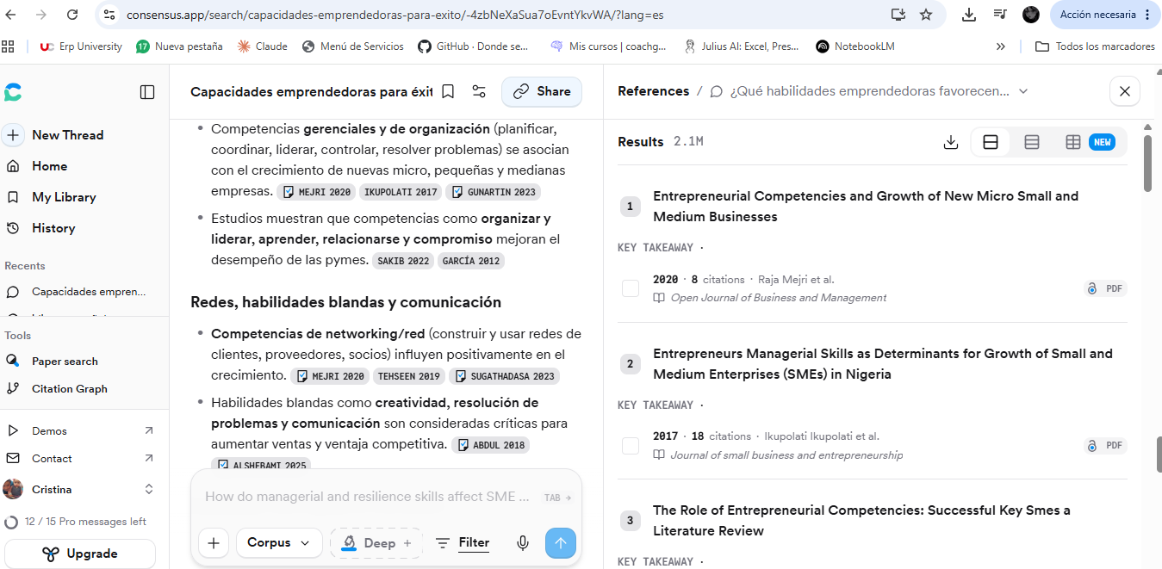Se descargaron los artículos científicos considerados más relevantes para la temática de estudio, priorizando investigaciones recientes relacionadas con capacidades emprendedoras, sostenibilidad empresarial, emprendimiento sostenible y pequeñas empresas. Los documentos seleccionados fueron revisados preliminarmente para verificar su pertinencia, calidad científica y alineación con los objetivos de la investigación.
Los artículos seleccionados fueron cargados en la plataforma NotebookLM con el propósito de facilitar el análisis de la literatura
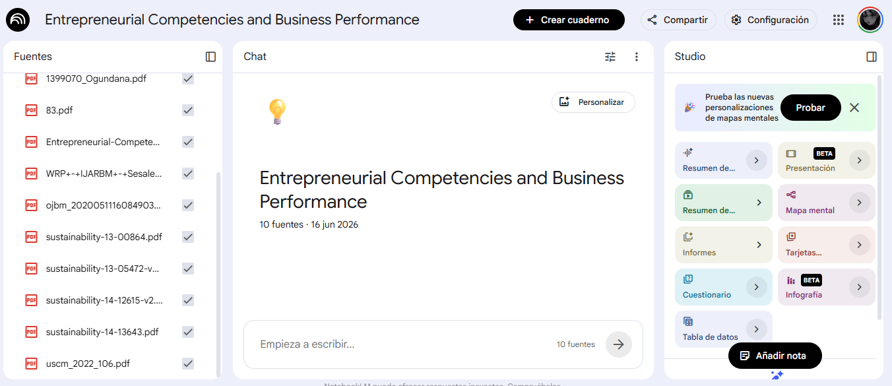
Se usaron las siguientes preguntas:
¿Cuáles son las principales capacidades emprendedoras identificadas en los artículos y cómo contribuyen al desarrollo de los pequeños negocios?
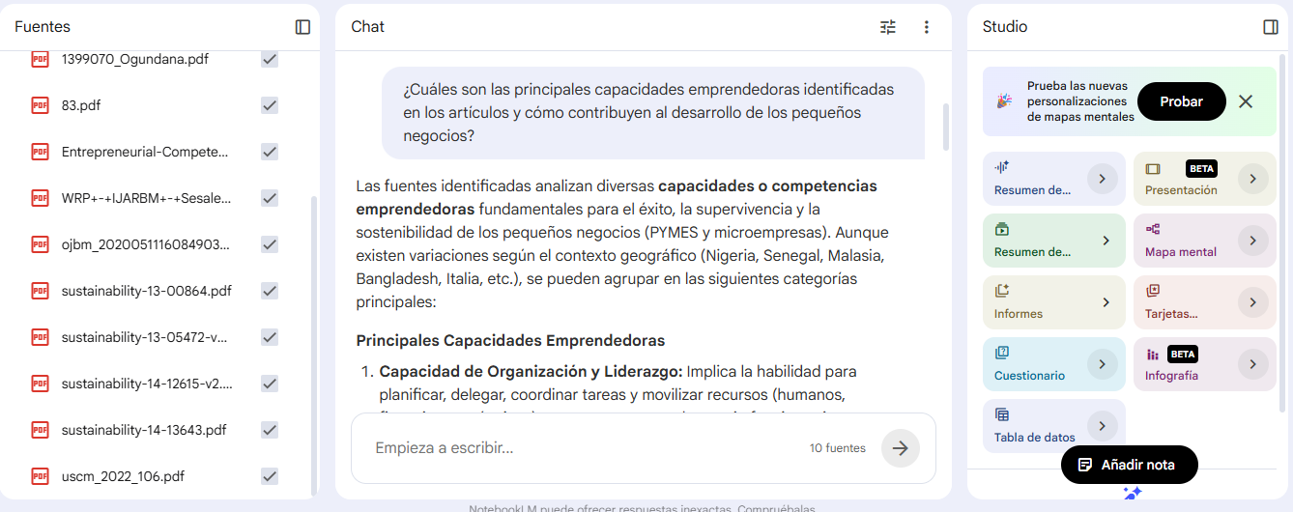
¿Cómo define la literatura científica la sostenibilidad empresarial en pequeñas empresas? Identifica las principales dimensiones (económica, social y ambiental) y resume los principales hallazgos de los artículos cargados.
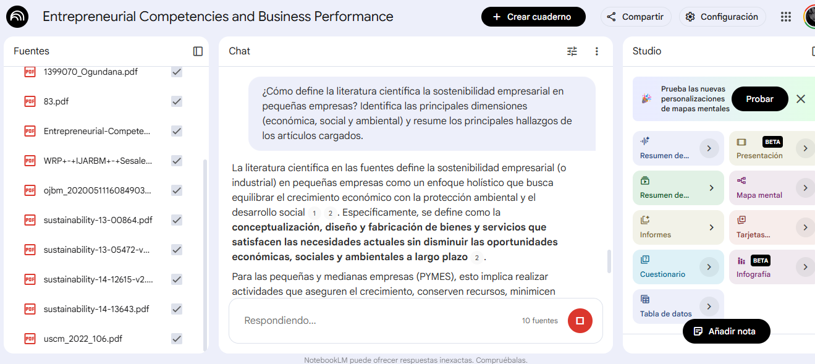
¿Cuál es la relación entre capacidades emprendedoras y sostenibilidad empresarial según los artículos cargados? Identifica coincidencias, diferencias y principales conclusiones.
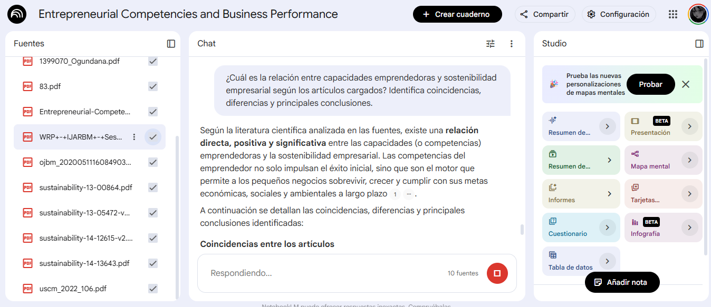
¿Qué vacíos o brechas de investigación identifican los autores respecto a capacidades emprendedoras y sostenibilidad de pequeños negocios, especialmente en contextos locales, rurales o latinoamericanos?
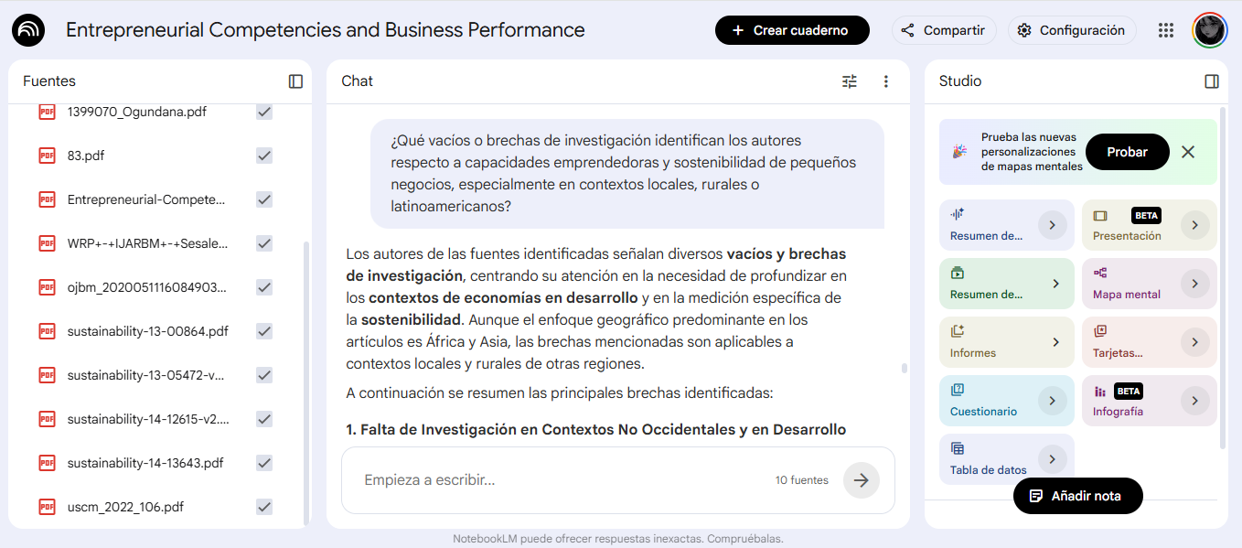
Esta revisión de literatura fue elaborada con asistencia de herramientas de inteligencia artificial siguiendo principios de transparencia académica. Se utilizó Consensus para la búsqueda y exploración inicial de literatura científica relacionada con capacidades emprendedoras y sostenibilidad empresarial, Luego NotebookLM fue empleado para analizar y sintetizar los artículos seleccionados, identificar hallazgos relevantes, conceptos clave y brechas de investigación. ChatGPT se utilizó como apoyo para la organización de ideas, estructuración de la revisión de literatura y mejora de la redacción académica del documento.

PARTE 2
Claude o ChatGPT para la traducción inicial
Se uso ChatGPT con el prompt
Actúa como un traductor académico experto en emprendimiento, sostenibilidad y administración de empresas. Traduce el siguiente texto del español al inglés académico, utilizando el estilo propio de artículos científicos publicados en revistas indexadas internacionales. Mantén la precisión conceptual, la coherencia argumentativa y la estructura del documento. Emplea terminología especializada aceptada en la literatura científica, evitando traducciones literales y expresiones coloquiales. Asegúrate de que el resultado tenga fluidez académica, claridad y un nivel de redacción adecuado para una publicación científica.
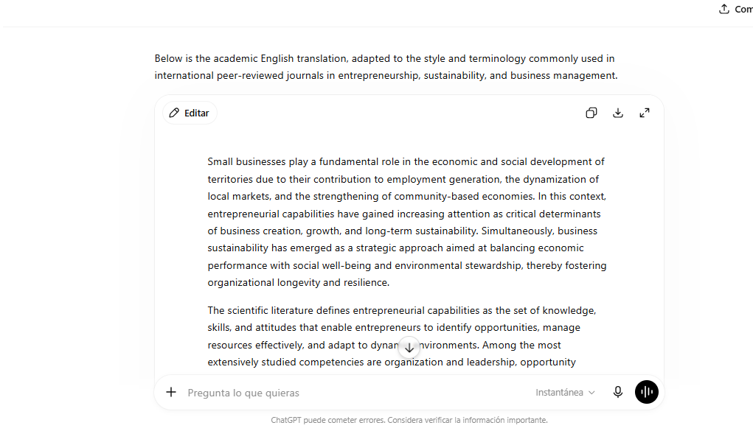
Se obtuvo como respuesta:
Small businesses play a fundamental role in the economic and social development of territories due to their contribution to employment generation, the dynamization of local markets, and the strengthening of community-based economies. In this context, entrepreneurial capabilities have gained increasing attention as critical determinants of business creation, growth, and long-term sustainability. Simultaneously, business sustainability has emerged as a strategic approach aimed at balancing economic performance with social well-being and environmental stewardship, thereby fostering organizational longevity and resilience.
The scientific literature defines entrepreneurial capabilities as the set of knowledge, skills, and attitudes that enable entrepreneurs to identify opportunities, manage resources effectively, and adapt to dynamic environments. Among the most extensively studied competencies are organization and leadership, opportunity recognition, strategic capability, networking, creativity, resilience, proactive learning, and risk-taking. Existing research consistently highlights that these capabilities constitute strategic intangible resources that enhance business performance, stimulate innovation, and strengthen the competitive capacity of small enterprises.
Business sustainability, in turn, is commonly understood as the ability of organizations to meet present needs without compromising future opportunities. Most studies examine this concept through the Triple Bottom Line framework, which integrates three complementary dimensions: economic, social, and environmental sustainability. The economic dimension encompasses profitability, competitiveness, and operational efficiency; the social dimension relates to the well-being of employees, customers, and local communities; while the environmental dimension involves practices aimed at resource efficiency, waste reduction, and the mitigation of ecological impacts.
Regarding the relationship between entrepreneurial capabilities and business sustainability, the literature reviewed reveals a positive and significant association between these two constructs. From the Resource-Based View (RBV), entrepreneurial competencies are regarded as strategic assets capable of generating sustainable competitive advantages. Capabilities such as leadership, opportunity identification, resilience, and continuous learning enable entrepreneurs to respond effectively to changing environments, improve economic performance, and integrate socially and environmentally responsible practices into their business operations.
Furthermore, the literature suggests that innovation, technological adoption, and competitive advantage act as mechanisms that strengthen the relationship between entrepreneurial capabilities and business sustainability. Nevertheless, findings are not entirely consistent across studies, as the influence of specific competencies may vary according to the economic, institutional, and cultural contexts in which businesses operate.
Despite the progress achieved in this field, significant research gaps remain. Most studies have been conducted in industrialized countries or within specific contexts in Asia and Africa, resulting in limited empirical evidence from emerging economies in Latin America. Likewise, there is a noticeable scarcity of research examining entrepreneurial capabilities and business sustainability simultaneously within small businesses operating in local and rural environments. Scholars also emphasize the need to develop measurement indicators tailored to the specific characteristics of small enterprises and to account for territorial conditions that may influence their performance.
Against this backdrop, the present study seeks to contribute to the existing body of knowledge by examining the relationship between entrepreneurial capabilities and the sustainability of small businesses in the Canton of Cañar, Ecuador. The research aims to generate empirical evidence in an underexplored context by considering the distinctive characteristics of both urban and rural settings. Additionally, it seeks to provide relevant insights for the design of strategies aimed at strengthening sustainable entrepreneurship and promoting local economic development.
DeepL o Linguee para verificar términos técnicos específicos
Se utilizó DeepL para verificar la equivalencia y el uso contextual de términos especializados relacionados con emprendimiento y sostenibilidad. La revisión permitió confirmar la utilización de términos ampliamente aceptados en la literatura científica internacional, tales como Entrepreneurial Capabilities, Business Sustainability, Sustainable Entrepreneurship y Resource-Based View.
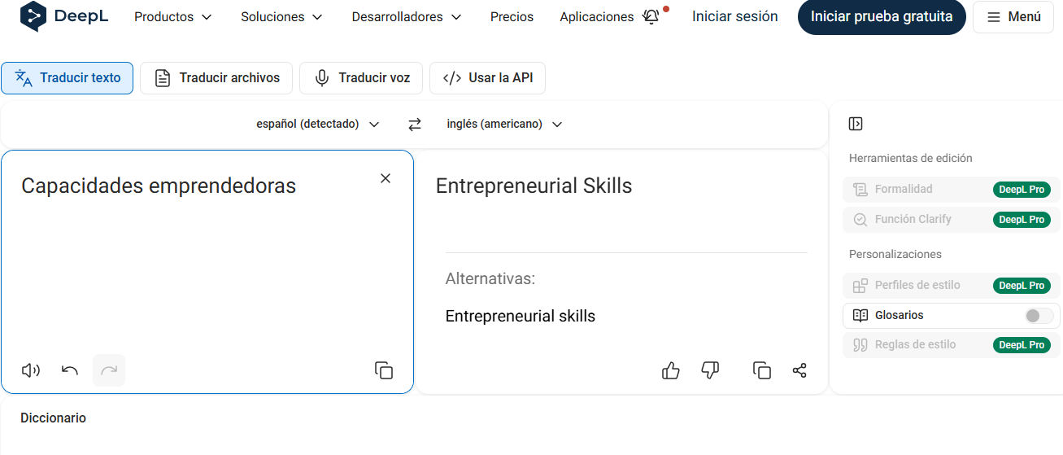
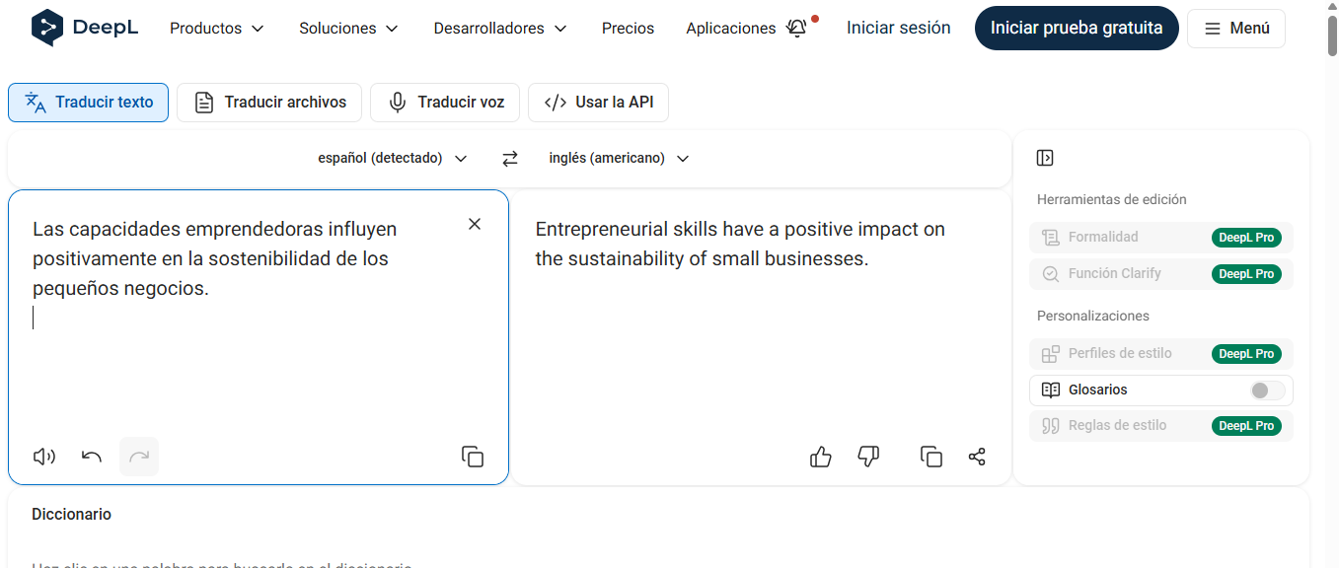
Grammarly para pulir el inglés final
La versión traducida al inglés fue revisada mediante Grammarly con el propósito de mejorar la gramática, claridad, fluidez, precisión léxica y tono académico, las correcciones aceptadas estuvieron relacionadas principalmente con la estructura de algunas oraciones, el uso de conectores académicos y la mejora de la legibilidad del texto. No se realizaron cambios conceptuales, por lo que el significado original de la revisión de literatura se mantuvo.
Se obtuvo lo siguiente:
Small businesses play a fundamental role in the economic and social development of territories through their contribution to job creation, the revitalization of local markets, and the strengthening of community-based economies. In this context, entrepreneurial capabilities have gained increasing attention as critical determinants of business creation, growth, and long-term sustainability. Simultaneously, business sustainability has emerged as a strategic approach aimed at balancing economic performance with social well-being and environmental stewardship, thereby fostering organizational longevity and resilience.
The scientific literature defines entrepreneurial capabilities as the set of knowledge, skills, and attitudes that enable entrepreneurs to identify opportunities, manage resources effectively, and adapt to dynamic environments. Among the most extensively studied competencies are organizational and leadership competencies, opportunity recognition, strategic capability, networking, creativity, resilience, proactive learning, and risk-taking. Existing research consistently highlights that these capabilities constitute strategic intangible resources that enhance business performance, stimulate innovation, and strengthen the competitive capacity of small enterprises.
Business sustainability, in turn, is commonly understood as the ability of organizations to meet present needs without compromising future opportunities. Most studies examine this concept through the Triple Bottom Line framework, which integrates three complementary dimensions: economic, social, and environmental sustainability. The economic dimension encompasses profitability, competitiveness, and operational efficiency; the social dimension relates to the well-being of employees, customers, and local communities; while the environmental dimension involves practices aimed at resource efficiency, waste reduction, and the mitigation of ecological impacts.
Regarding the relationship between entrepreneurial capabilities and business sustainability, the literature reviewed reveals a positive and significant association between them. From the Resource-Based View (RBV), entrepreneurial competencies are regarded as strategic assets capable of generating sustainable competitive advantages. Capabilities such as leadership, opportunity identification, resilience, and continuous learning enable entrepreneurs to respond effectively to changing environments, improve economic performance, and integrate socially and environmentally responsible practices into their business operations.
Furthermore, the literature suggests that innovation, technological adoption, and competitive advantage act as mechanisms that strengthen the relationship between entrepreneurial capabilities and business sustainability. Nevertheless, findings are not entirely consistent across studies, as the influence of specific competencies may vary according to the economic, institutional, and cultural contexts in which businesses operate.
Despite the progress achieved in this field, significant research gaps remain. Most studies have been conducted in industrialized countries or within specific contexts in Asia and Africa, resulting in limited empirical evidence from emerging economies in Latin America. Likewise, there is a noticeable scarcity of research examining entrepreneurial capabilities and business sustainability simultaneously within small businesses operating in local and rural environments. Scholars also emphasize the need to develop measurement indicators tailored to the specific characteristics of small enterprises and to account for territorial conditions that may influence their performance.
Against this backdrop, the present study seeks to contribute to the existing body of knowledge by examining the relationship between entrepreneurial capabilities and the sustainability of small businesses in the Canton of Cañar, Ecuador. The research aims to generate empirical evidence in an underexplored context by considering the distinctive characteristics of both urban and rural settings. Additionally, it seeks to provide relevant insights for the design of strategies aimed at strengthening sustainable entrepreneurship and promoting local economic development.
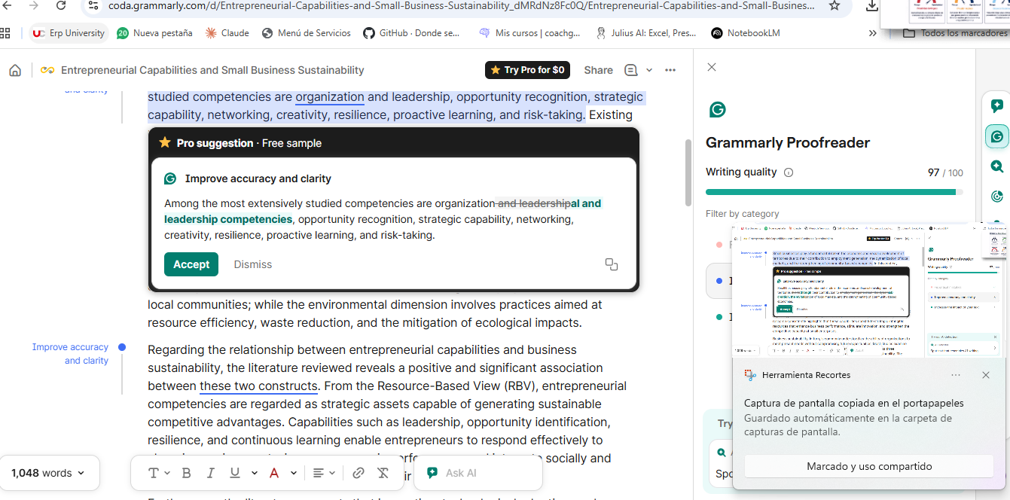
Back-translation para verificar que el significado se mantuvo
Se usó el Promo Actúa como un traductor académico especializado en emprendimiento y sostenibilidad. Traduce el siguiente texto del inglés al español manteniendo el significado original, la estructura argumentativa y la terminología científica utilizada en la literatura académica. Evita interpretaciones adicionales y conserva la precisión conceptual.

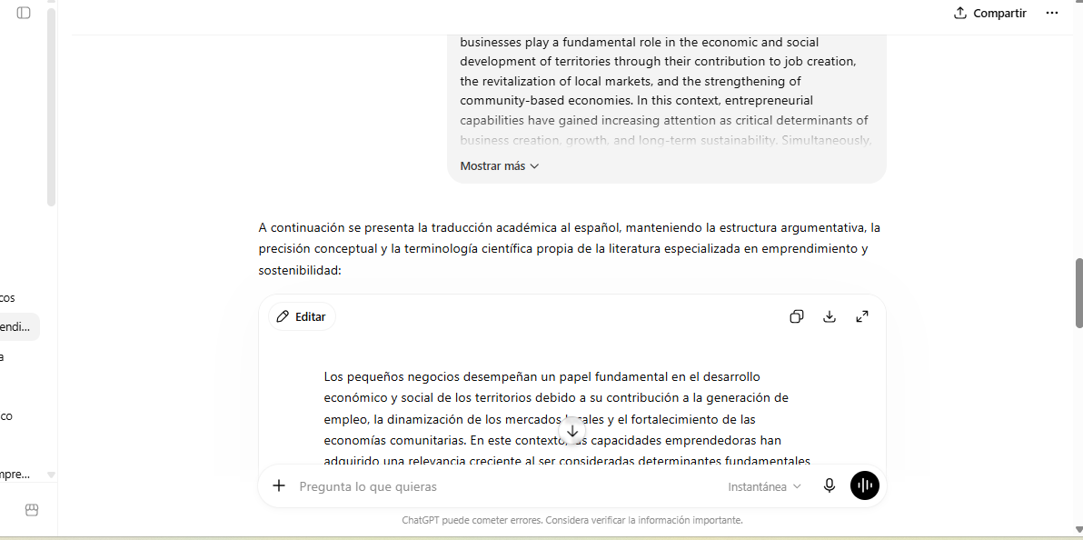
Se obtuvo lo siguiente:
Los pequeños negocios desempeñan un papel fundamental en el desarrollo económico y social de los territorios debido a su contribución a la generación de empleo, la dinamización de los mercados locales y el fortalecimiento de las economías comunitarias. En este contexto, las capacidades emprendedoras han adquirido una relevancia creciente al ser consideradas determinantes fundamentales para la creación, el crecimiento y la sostenibilidad de los negocios en el largo plazo. Paralelamente, la sostenibilidad empresarial ha emergido como un enfoque estratégico orientado a equilibrar el desempeño económico con el bienestar social y la protección ambiental, promoviendo así la permanencia y resiliencia organizacional.
La literatura científica define las capacidades emprendedoras como el conjunto de conocimientos, habilidades y actitudes que permiten a los emprendedores identificar oportunidades, gestionar recursos de manera efectiva y adaptarse a entornos dinámicos. Entre las competencias más estudiadas se encuentran la organización y el liderazgo, el reconocimiento de oportunidades, la capacidad estratégica, el networking, la creatividad, la resiliencia, el aprendizaje proactivo y la asunción de riesgos. Las investigaciones existentes destacan de manera consistente que estas capacidades constituyen recursos intangibles estratégicos que mejoran el desempeño empresarial, estimulan la innovación y fortalecen la capacidad competitiva de las pequeñas empresas.
La sostenibilidad empresarial, por su parte, es comúnmente entendida como la capacidad de las organizaciones para satisfacer las necesidades presentes sin comprometer las oportunidades futuras. La mayoría de los estudios analizan este concepto a través del enfoque del Triple Bottom Line, el cual integra tres dimensiones complementarias: la sostenibilidad económica, social y ambiental. La dimensión económica comprende aspectos como la rentabilidad, la competitividad y la eficiencia operativa; la dimensión social se relaciona con el bienestar de los empleados, los clientes y las comunidades locales; mientras que la dimensión ambiental involucra prácticas orientadas a la eficiencia en el uso de los recursos, la reducción de residuos y la mitigación de los impactos ecológicos.
Con respecto a la relación entre las capacidades emprendedoras y la sostenibilidad empresarial, la literatura revisada evidencia una asociación positiva y significativa entre ambas variables. Desde la perspectiva de la Visión Basada en Recursos (Resource-Based View, RBV), las competencias emprendedoras son consideradas activos estratégicos capaces de generar ventajas competitivas sostenibles. Capacidades como el liderazgo, la identificación de oportunidades, la resiliencia y el aprendizaje continuo permiten a los emprendedores responder eficazmente a entornos cambiantes, mejorar su desempeño económico e incorporar prácticas social y ambientalmente responsables en sus operaciones empresariales.
Asimismo, la literatura sugiere que la innovación, la adopción tecnológica y la ventaja competitiva actúan como mecanismos que fortalecen la relación entre las capacidades emprendedoras y la sostenibilidad empresarial. No obstante, los hallazgos no son completamente consistentes entre los distintos estudios, ya que la influencia de determinadas competencias puede variar según los contextos económicos, institucionales y culturales en los que operan los negocios.
A pesar de los avances alcanzados en este campo, persisten importantes vacíos de investigación. La mayoría de los estudios se han desarrollado en países industrializados o en contextos específicos de Asia y África, lo que ha dado lugar a una limitada evidencia empírica proveniente de economías emergentes de América Latina. Del mismo modo, existe una notoria escasez de investigaciones que analicen simultáneamente las capacidades emprendedoras y la sostenibilidad empresarial en pequeñas empresas ubicadas en entornos locales y rurales. Los investigadores también destacan la necesidad de desarrollar indicadores de medición adaptados a las características particulares de las pequeñas empresas y de considerar las condiciones territoriales que pueden influir en su desempeño.
En este contexto, la presente investigación busca contribuir al conocimiento existente mediante el análisis de la relación entre las capacidades emprendedoras y la sostenibilidad de los pequeños negocios del cantón Cañar, Ecuador. El estudio pretende generar evidencia empírica en un contexto poco explorado, considerando las características distintivas de los entornos urbanos y rurales. Además, procura aportar información relevante para el diseño de estrategias orientadas al fortalecimiento del emprendimiento sostenible y a la promoción del desarrollo económico local.

Retrotraducción (Back-Translation)
Con el propósito de verificar la fidelidad de la traducción académica, se realizó un proceso de retrotraducción del inglés al español utilizando ChatGPT. La comparación entre el texto original y la versión retrotraducida permitió constatar que los conceptos centrales relacionados con las capacidades emprendedoras, la sostenibilidad empresarial y la brecha de investigación se mantuvieron sin alteraciones significativas. Las diferencias identificadas correspondieron principalmente a ajustes menores de estilo, estructura sintáctica y elección de vocabulario académico, sin afectar el significado, la coherencia argumentativa ni las conclusiones del documento.

Diferencias identificadas entre el documento original y la versión corregida
El proceso de traducción y revisión permitió identificar ajustes menores relacionados con la terminología académica, la claridad de las oraciones y la adecuación del estilo de redacción a estándares internacionales. Se verificó el uso de términos especializados mediante DeepL, mientras que Grammarly contribuyó a mejorar la fluidez y precisión del lenguaje. No se identificaron diferencias conceptuales sustanciales entre la versión original en español y la versión final en inglés, manteniéndose intactos los argumentos, hallazgos y conclusiones principales.
Parte 3
Mapeo de journals
Se realizó una búsqueda en la plataforma Scimago Journal & Country Rank (SJR), la selección se orientó hacia revistas indexadas que publican investigaciones relacionadas con emprendimiento, sostenibilidad empresarial, pequeñas y medianas empresas, innovación y desarrollo regional.
Se analizaron aspectos como el alcance temático de las revistas, el cuartil Scimago, la modalidad de acceso abierto (Open Access), los costos de procesamiento de artículos (APC) y la pertinencia de cada revista con respecto al tema de investigación.
Como resultado del proceso de búsqueda y evaluación, se identificaron tres journals potenciales para la publicación del estudio: Journal of Small Business Management, Entrepreneurship and Sustainability Issues y Sustainability. Estas revistas fueron seleccionadas debido a su afinidad temática, reconocimiento académico y relevancia dentro de las áreas de emprendimiento y sostenibilidad.
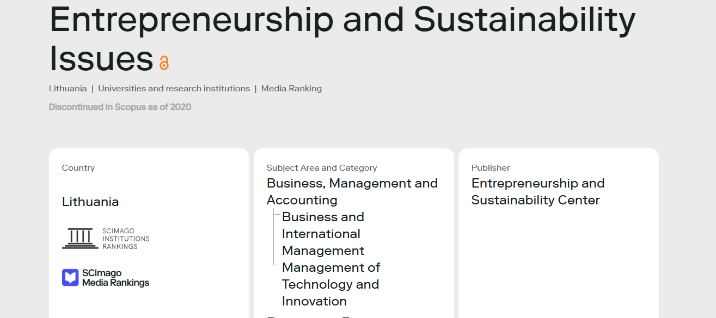

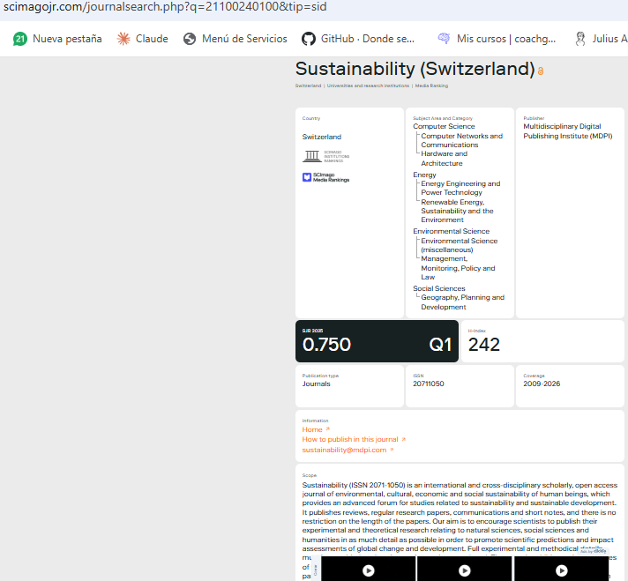
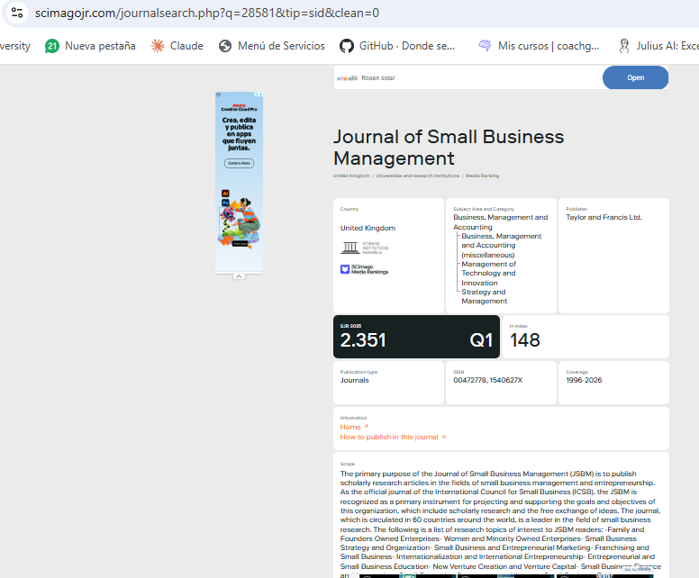
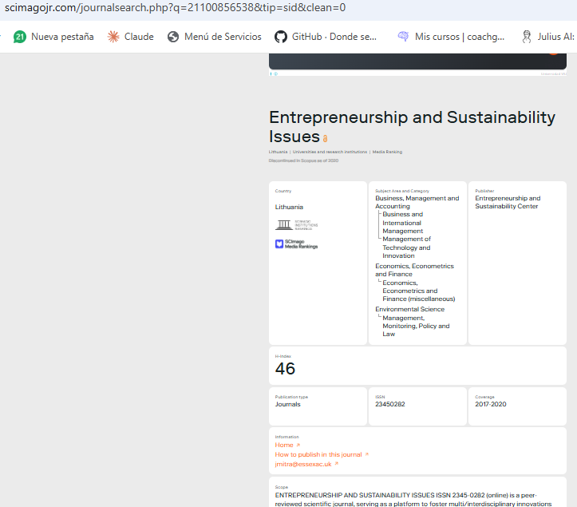
Journal | Editorial | Cuartil Scimago | ¿Por qué encaja? | Open Access | APC
Journal of Small Business Management | Taylor & Francis | Q1 | Publica investigaciones relacionadas con emprendimiento, capacidades emprendedoras, gestión y desempeño de pequeñas empresas. El enfoque temático coincide directamente con el objetivo del estudio. | Híbrida | APC variable según modalidad Open Access
Entrepreneurship and Sustainability Issues | Vilnius Gediminas Technical University | Q1/Q2 | Su alcance integra emprendimiento, innovación y sostenibilidad, aspectos centrales de la investigación propuesta. | Sí | APC según convocatoria vigente
Sustainability | MDPI | Q1 | Publica investigaciones sobre sostenibilidad económica, social y ambiental, incluyendo sostenibilidad empresarial, emprendimiento sostenible y desarrollo regional. | Sí | Aproximadamente 2400 CHF
La revista Journal of Small Business Management constituye la opción más adecuada para la publicación del presente estudio debido a que su alcance editorial se centra específicamente en la gestión de pequeñas empresas, el emprendimiento y el desarrollo empresarial. La investigación propuesta analiza la relación entre las capacidades emprendedoras y la sostenibilidad de pequeños negocios, temática que coincide directamente con las líneas de investigación publicadas por la revista. Además, su posicionamiento en el cuartil Q1 y su reconocimiento internacional favorecen una mayor visibilidad científica del estudio y permiten difundir evidencia empírica proveniente de contextos emergentes como el cantón Cañar, Ecuador.

